МДК.01.03.05 Теоретические основы контроля и анализа функционирования систем автоматического управления.

МДК.01.03.05

Правила преобразования структурных и линейных систем
Операция | Исходная схема | Эквивалентная схема
Перестановка сумматоров  или элементов сравнения | 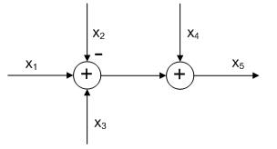 | 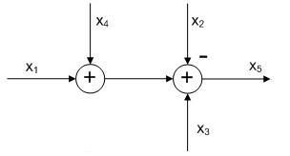
Перестановка звеньев | 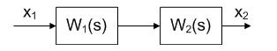 | 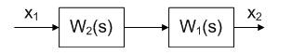
Перенос узла с выхода  на вход сумматора | 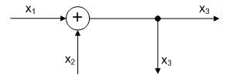 | 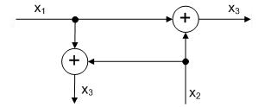
Перенос узла с входа  на выход сумматора | 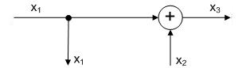 | 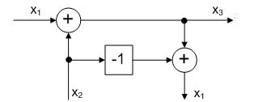
Перенос узла с выхода  на вход звена | 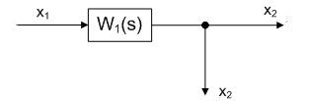 | 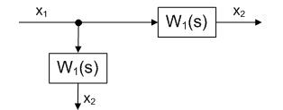
Перенос узла с входа  на выход звена | 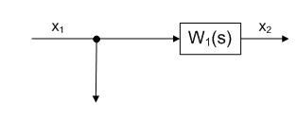 | 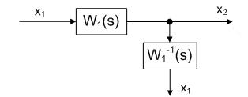
Перенос сумматора с выхода  на вход звена | 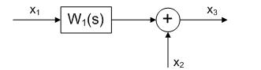 | 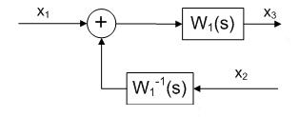
Перенос сумматора с входа  на выход звена | 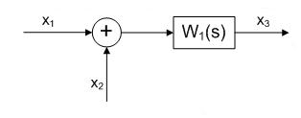 | 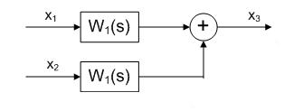
Замена звеньев прямой  и обратной цепей | 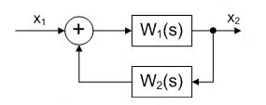 | 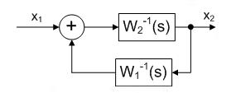
Переход к единичной обратной связи |  | 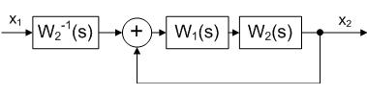

МДК.01.03.05

